AKTUALIZACJA STEROWNIKA MD-01 / MD-02

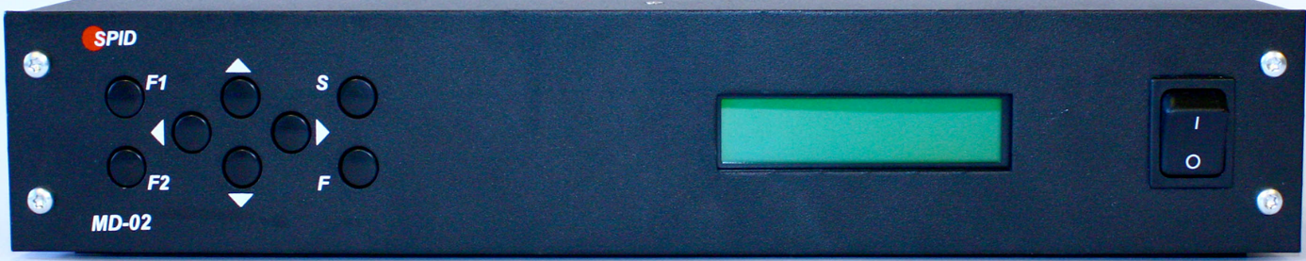

 | e-mail: spid@spid.net.pl | http://spid.net.pl

Aktualizacja programowania

W przypadku udostępnienia nowej wersji oprogramowania dla sterowników możesz zaktualizować swój sterownik MD-01 lub MD-02. Niezbędny będzie do tego program typu flash, polecamy Flash Magic, który można znaleźć tutaj: http://spid.net.pl/?smd_process_download=1&download_id=1181

Uwaga: Aktualizacja oprogramowania powinna pojawić się na naszej stronie, w przypadku jakichkolwiek pytań skontaktuj się z nami. Wszystkie informacje znajdziesz na stronie http://spid.net.pl

Aktualizacja krok po kroku:
- Wyłącz sterownik.
- Ustaw przełącznik w pozycji OFF (Zdjęcia poniżej).
- Podłącz kabel typu D-Sub 9 żyłowy do portu COM 0 z tyłu obudowy.

MD-01
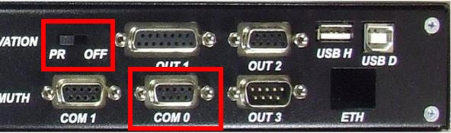

MD-02
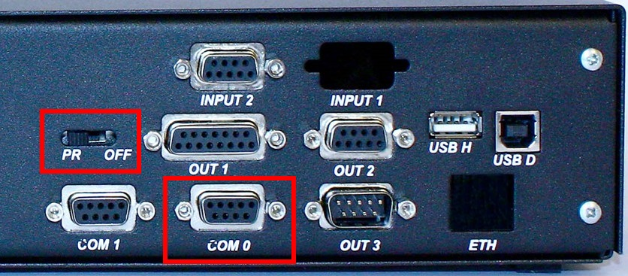
- Uruchom sterownik
- Uruchom program Flash Magic
- Teraz wybierz z menu Opcje (Options) -> Opcje Zaawansowane (Advanced options) stronę Konfiguracja sprzętu (Hardware Config) i ustaw jak na zdjęciu. Naciśnij OK, powrócisz do ekranu głównego.

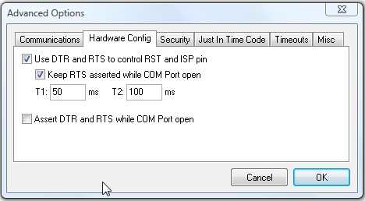

Back in the Main Screen:
- Select Device: LPC1769
- Select COM port which is in use at your PC
- Select firmware file which is send to you by RF HAMDESIGN at your Hard Disk
- Rest of parameters as screen shot below
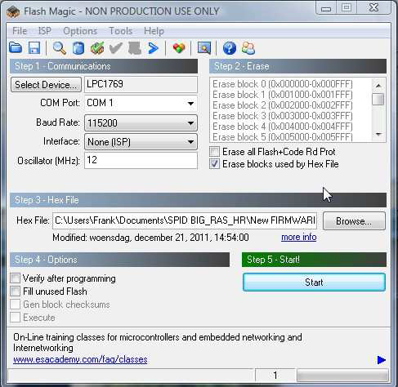
- Naciśnij przycisk „Start” by rozpocząć aktualizację, jeśli wszystko poszło dobrze wyświetlacz sterownika powinien się wyłączyć do czasu zakończenia aktualizacji oprogramowania.
- Wyłącz sterownik po zakończeniu aktualizacji.
- Ustaw przełącznik z tyłu obudowy w pozycji PR.
- Uruchom sterownik.
- Nowe oprogramowanie zostało zainstalowane. Wszystko powinno działać poprawnie.

